**鸿鹄不坠青云志，躬身服务金融人**

（浙江金融职业学院 黄某某）

黄某某，女，汉族，中共预备党员，2000年2月出生，浙江绍兴人，浙江金融职业学院某专业班级学生，任学院团总支副书记、班级团支部书记，大二时被杭州联合银行总行提前录用。曾获第十二届“挑战杯”中国大学生创业计划竞赛金奖、共青团中央2019年度“中国电信奖学金”、浙江省第十二届“挑战杯.宁波江北”大学生创业计划竞赛特等奖、浙江省第七届职业院校“挑战杯”创新创效竞赛特等奖、国家奖学金、省政府奖学金等近30张荣誉证书。这些大大小小的荣誉证书是她克服艰难险阻，锤炼毅力品质的证明。她坚信只要坚持向着梦想努力，不断开拓自我，她一定能开启更美好的启程篇章。

1. **善于钻研、敢于创新**

“创新放飞梦想，挑战成就人生”，是她追求的人生信条，同时也是她所参加的挑战杯大赛的主旨。为了能让自己成为全面综合型人才，她加入学生团队参加挑战杯大赛。作为财会类的学生，如何在专业性极强的竞赛中冲出重围，这是她与团队所面临的严峻考验。经过日以继夜的反复实验，努力钻研，同时走访了浙江省十余所高校、三十余个小区，实地考察了二十多个乡镇中的七十余条河流，收集了大量的第一手数据。为了使项目的技术更加严谨科学，他们深入工厂一线，向有经验的老师傅与专家学者征求意见，不断完善产品的专业性和可行性。经过反复试验，他们研发了国内首款漂浮式太阳能生态循环净水产品，采用五合一高效净水的方式，能够显著提高净水效率。经过积极备赛，精心打磨文本，反复模拟演练，探讨项目细节，阅读了大量的文献资料。她作为主答辩手站上了全国赛的舞台，经过激烈的角逐，团队获得了第十二届“挑战杯”中国大学生创业计划竞赛金奖，这是学校首次在挑战杯上获得省级最高荣誉的历史性突破，事迹被人民网、中国经济导报等12家国家级媒体报道。

**二、学如弓弩、才如箭簇**

学业是学生的天职，为了兼顾好比赛和学习，她的时间变得尤为珍贵，她更加懂的了时间的价值，更加珍惜时间。因此她严格制作时间计划表，细化比赛、学业时间，那段紧张的可以用分来计算的日子，在课堂上她全神贯注不敢丝毫懈怠的汲取知识，图书馆成了她第二个寝室，甚至走在路上也带着耳机听听网络课程。伴随着无数个凌晨4点从温暖被窝爬起到寂静教室的挣扎，她的努力终于没有白费，在比赛获得好成绩的同时，她的学业成绩也同时位列年级前茅。获得国家奖学金、共青团中央中国电信奖学金、省政府奖学金等多项荣誉。

在此期间，她还坚持着她的演讲爱好，作为学院金口才工程的队长，她积极参加校内外演讲比赛，她获得浙江省第七届大学生中华经典诵读竞赛二等奖、浙江省职业生涯规划大赛二等奖等众多奖项。

**三、躬行实践、笃行真知**

身为新时代的大学生，她深知绝不能“两耳不闻窗外事，一心只读圣贤书”，她辛勤付出，作为学院团总支副书记，她将服务同学作为工作宗旨。她还积极参加寒暑期社会实践和假期岗位实习，来拓宽自己的眼界。她也懂得唯有付出一片真情才可丰裕心的喜悦，她更加积极投身于“春泥关爱”志愿活动，并积极参与献血活动。她想在温暖别人的同时，也为自己生命画上不一样的色彩。

凭借着突出的综合素养，目前她已被杭州联合银行总行录用。她经常晚上留下来整理客户跟踪维护台账，提醒客户产品收益情况及到期情况。这一个个普通的电话，一笔笔简单的业务，却隐含着她对工作的执着，对客户的用心。她一直坚持重视细节服务和友善待客的“回报率”。用心服务，尽职暖心。

随和质朴，爱岗敬业，于人于事，让人称道。她是不折不扣的急先锋，服务乃天职，顾客就是上帝；她是倾心倾力的排头兵，满意就是目标。她累着、苦着、忙碌着，但同时她也笑着、唱着、快乐着，无论什么样的挫折和苦难，都不会磨灭她脸颊上的笑容。在工作中她时刻牢记党赋予的光荣使命，以最饱满的热情积极投身服务行业，竭尽所能的为人们提供力所能及的帮助和最优质的服务。

她初入职场，便绽放光芒。目前黄某某代表杭州联合银行参加共青团杭州市委主办的“杭州青年说”选拔，代表银行参加浙江省农村信用社联合社主办的微党课大赛，她还被选入杭联主持人队，主持杭州联合银行三十佳颁奖典礼，一场场活动、一场场赛事锻炼了她的语言表达、临场应变和组织协调能力，她深知作为银行从业者，要始终不忘提升个人综合素质，才能做好金融服务。

鸿鹄不坠青云志，躬身服务金融人，未来的路还很长，她相信努力的付出与规划，一定会带来满满的收获，强大的毅力与恒心，一定会创造出更美好的未来！

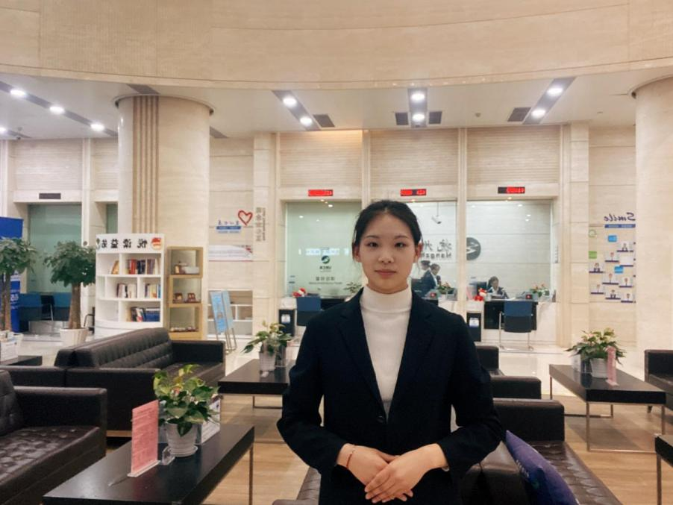

**学校党委书记点评：**

黄某某同学务实笃行、行稳致远、恪尽职守、勤奋创新。她默默的奉献，源于对工作的热忱；努力的探索，源于对责任的执着；服务的热情，源于对党的坚决拥护。她以党的旗帜为旗帜、以党的意志为意志、以党的使命为使命，带着一颗为党、为人民服务的心参加工作，表现出了作为一个青年共产党员应有的使命和担当。金融学子跟党走，青春建功新时代！

（浙江金融职业学院党委书记 某某）